淄博职业教育集团工作简报
2016年第一期
（总第14期）

本期主要内容
- 成员快讯

千里挑一，万里赴渝——新华医疗亮相第51届药机会

新华医疗荣升医学装备协会副理事长单位

齐都药业召开庆祝建厂40周年大会

广东省委书记胡春华视察圆通揭阳转运中心

- 项目合作

圆通在成都启动“快递+电商”发展模式

玻璃行业技术交流会圆满成功

海通证券与建设银行总行签署全面战略合作协议

编辑：集团秘书处 责任编辑：姜政国 编辑：杜元刚 高晓琛
发行范围：淄博职业教育集团各成员单位
集团网址：http://jyzd.zbvc.cn/xqhz/Index.Asp
地址：淄博市淄博新区联通路西首 邮编：255314 联系电话：0533-2820089

新华医疗荣升医学装备协会副理事长单位
第二十四届医学装备学术年会在厦门国际会展中心召开，会议通过了新华医疗为医学装备协会副理事长单位的决议，新华医疗在医学装备界和市场上的影响力进一步提升。

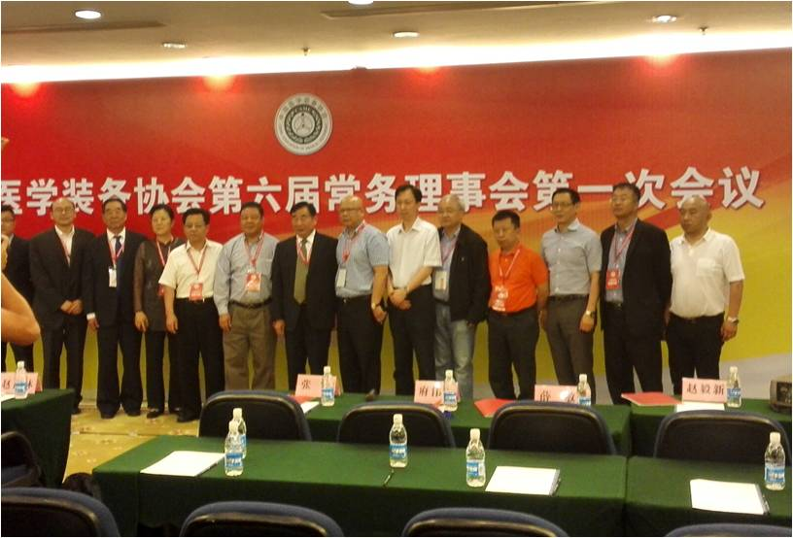医学装备协会理事长朱庆生先生亲临新华医疗展位参观感染灭菌类产品，试用新华免洗手消毒液，并高度赞扬军工企业的严谨性和奉献精神。此次新华医疗主要展示的是感染控制整体解决方案，从设计最优的流程方案、提供合理配置的设备到提供最佳施工方案、最专业的设备安装调试一直到后期的培训和维护，新华医疗为客户提供一站式服务。

千里挑一，万里赴渝——新华医疗亮相第51届药机会
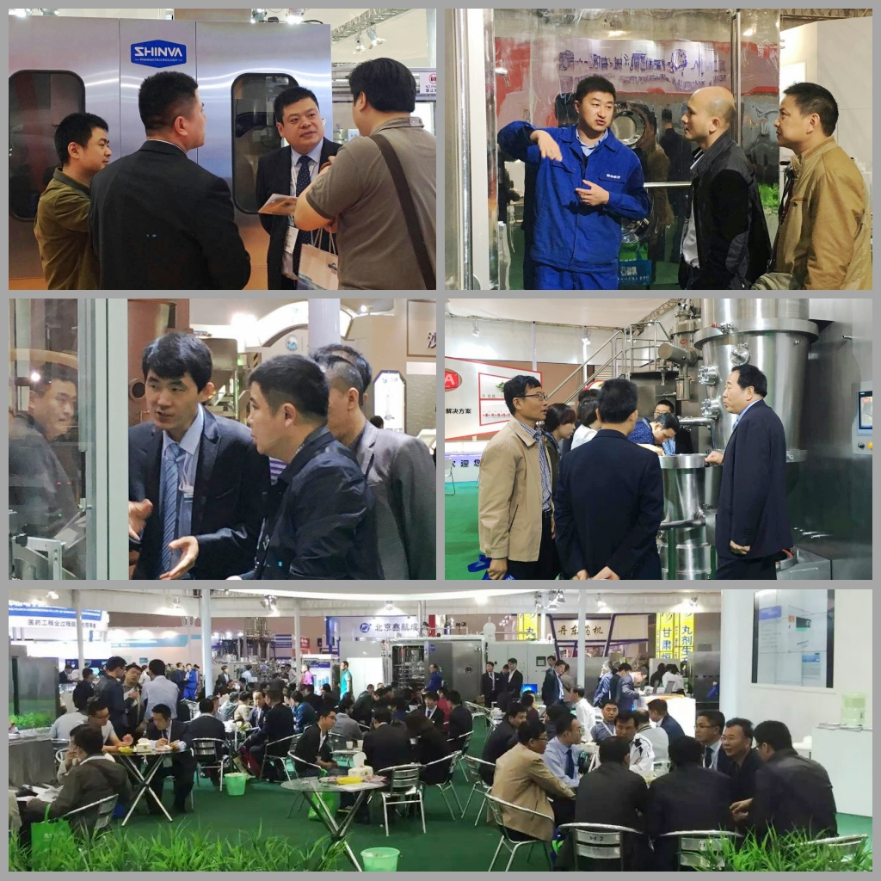
第51届（2016年春季）全国制药机械暨中国国际制药机械博览会在重庆国际博览中心正式开幕，此届博览会有来自制药、保健品、食品、生物制药、动物制药等行业的近千家参展商参展，其中包括来自美国、韩国等20个国家和地区的150余家国际展商。
在制药装备行业及相关领域，新华医疗品牌享誉内外，在此次展会的近千家国内外参展商中，新华医疗精品夺目，熠熠生辉，成为不远万里赴渝客户千里挑一的不二之选。
以下为此届展会新华医疗重点推荐产品：西林瓶灌轧一体机、通风干燥式灭菌器、SD型血浆速冻机、药用VHP真空灭菌器、卷对卷式薄膜UV彩色印刷机、升降门脉动真空灭菌器、制药过程信息系统（MES/SCADA）、高标准卫生级容器及附件、高端生物反应器、生物医药工程设计服务、S500高效压片机、Z180胶囊填充机、闭环式热泵蒸发机组、生物发酵系统、自动化控制系统、中药提取设备、中药自动化整体解决方案、连续式生物废水处理系统、序批式生物废水处理系统、生物安全柜、正负压禽隔离器、消毒灭菌设备等。
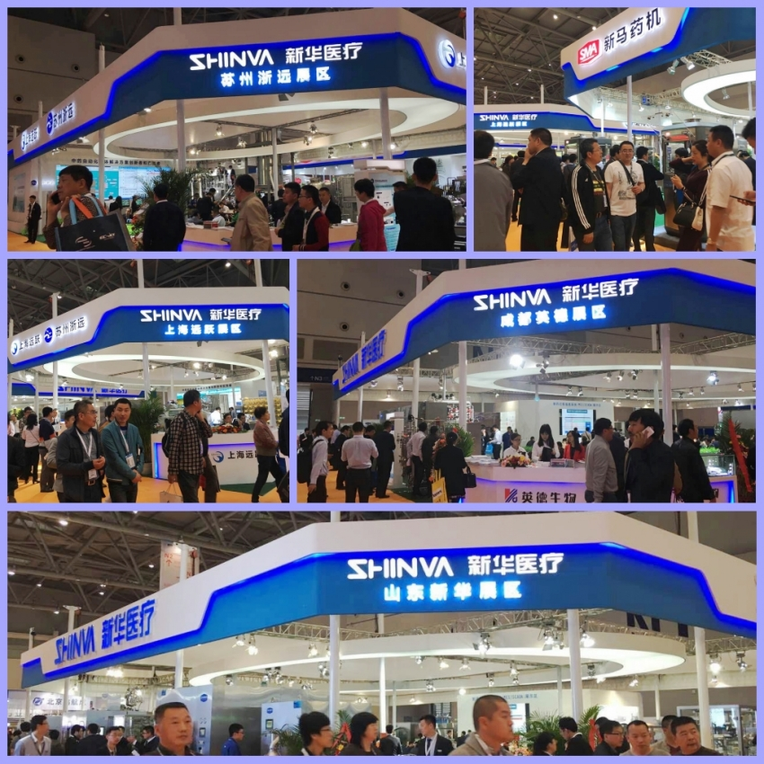
此届展会新华医疗集团参展单位有：新华医疗制药装备事业部本部、山东新马制药装备有限公司、上海远跃制药机械有限公司、苏州浙远自动化工程技术有限公司、新华医疗感染控制产品事业部、新华医疗实验动物设备分厂、山东新华医用环保设备有限公司、成都英德生物医药装备技术有限公司。

齐都药业召开庆祝建厂40周年大会
齐都药业庆祝建厂40周年大会在齐都药业科技园隆重召开。董事长、党委书记郑家晴作重要讲话并为建厂40周年十大功勋人物、十大创业人物、十大荣誉员工、十大劳动模范颁奖。董事、副总裁张建礼、冯波分别为庆祝建厂40周年技术比武暨首届职工职业技能大赛、征文演讲比赛、书画摄影比赛一等奖颁奖，党委副书记武守明、工会主席杨晶主持会议。集团高管、部室车间负责人，营销、研发、生产等系统及子公司代表共500余人参加会议。
郑家晴在讲话中首先代表集团党委和董事会，向全体员工致以节日的问候，向为企业创建和发展做出贡献的十大功勋人物、十大创业人物和老一辈齐药人致以崇高的敬意，向十大荣誉员工、十大劳动模范、新一代齐药人和广大客户、合作伙伴表示衷心的感谢和美好的祝愿！他回顾了企业创建和改革发展历程，肯定了40年来历届领导班子和一代代齐药人为企业发展做出的不懈努力和重要贡献，要求现任领导和年轻一代认真学习老一辈齐药人“自力更生、艰苦奋斗”的创业精神，努力践行新一代齐药人“勇于探索、敢为人先”的创新精神，切实肩负起齐都药业这一份事业的责任与使命！
他指出,在肯定成绩的同时，要始终保持清醒的头脑，认识到工作中存在的问题和企业生存发展面临的风险与挑战。要始终坚持“一个主题、四个确保、六大突破、十项工作重点”的总要求和“打造百亿齐都”中长期发展的总目标，形成注射剂、口服制剂和中药、原料药和医药中间体、医药包装材料、医用耗材为主体的五大战略业务板块，实施创新驱动、市场引领和文化支撑三发驱动战略，把企业发展全面推向新的历史阶段。
十大功勋人物代表原党支部书记扈炳双之子扈新坤、十大创业人物代表原党委副书记崔平安、十大荣誉员工代表原注册医学部副部长陈成立、十大劳动模范代表101车间大组长李莉分别讲话。
活动期间，参加会议的代表参观了厂史馆、研究院、职工之家、庆祝建厂40周年书画摄影展。

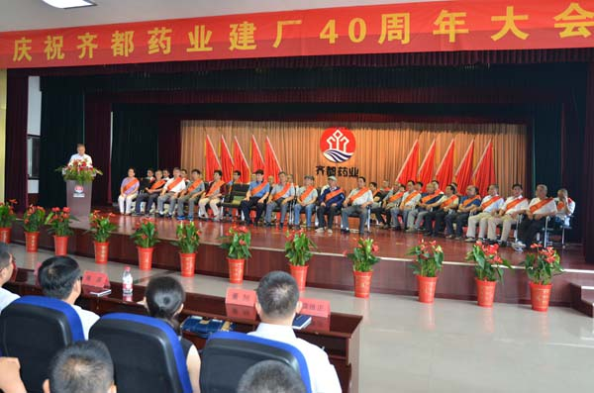
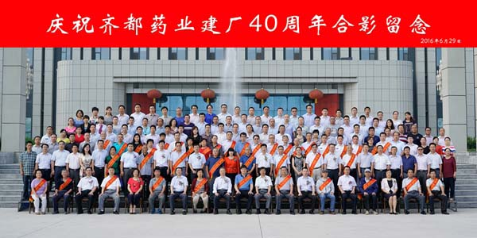

广东省委书记胡春华视察圆通揭阳转运中心
中共中央政治局委员、广东省委书记胡春华在揭阳市委书记严植婵、市长陈东 、市邮管局局长黄燊的陪同下莅临圆通揭阳转运中心视察。圆通速递首席执行官相峰、华南管理区总经理李显俊热情接待了胡春华书记一行。
相峰向胡春华书记介绍了圆通全网及揭阳转运中心的运行情况并陪同参观中心全貌。相峰说:“广东近年来快递产业飞速发展，其中揭阳增速尤为突出。揭阳转运中心（粤东总部）占据临港临空的地理优势，以发展现代物流产业为目标，旨在打造连接潮汕地区与广州、珠三角等地的“高效经济物流圈”，以服务汕潮揭城市群为主，辐射带动整个潮汕地区物流业发展，推动广东省发展电子商务，帮助广货走向全国、走向世界。”相峰代表喻渭蛟董事长及全体圆通人，向胡春华书记对圆通的关心表示感谢，并感谢揭阳市、邮管局领导及空港管委会对圆通的支持。
胡春华书记认真听取了相峰的汇报，并询问了圆通广东省及揭阳转运中心的运营情况。他对揭阳航空业与物流业的发展给予充分肯定，对圆通速递在广东的健康发展予以好评，并祝愿圆通速递做大做强。
据悉，此次圆通之行是胡春华书记首次考察快递行业。

圆通在成都启动“快递+电商”发展模式
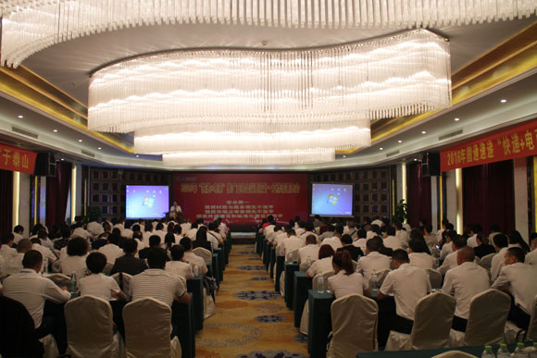
圆通速递在成都举行“快递+电商”创新发展模式推广会，这意味着这一创新发展模式在四川阿坝州试点后，在四川全面推广实施。成都市邮政管理局局长陈敬称，该模式串起了快递与电商深度融合的新型产业业态，对促进农产品进城、引导大众创业、促进快递业多元化发展等方面都具有一定示范和借鉴意义。
“近年来，快递行业快速发展的同时，行业竞争也十分激烈，特别是同质化竞争尤其突出，这样的情况下导致快递行业从低价竞争走向‘廉价’竞争，各大快递企业都寻求转型发展，突破现有的发展瓶颈。”圆通速递川藏管理区总经理陈忠生称，在这样的背景下，圆通速递从今年3月开始在全国启动了“快递+电商”的创新发展模式，并于今年6月率先在四川阿坝州进行试点。
陈忠生称，在试点中受到了市场的极力欢迎，同时政府管理部门也对这一发展模式予以了肯定。与其他的“快递+电商”模式不同，圆通速递的该模式重点是孵出更多的电商企业，承担着农村资源与城市需求之间的“中介人”角色，突出快递的增值服务和延伸服务。
“农村拥有丰富的优质农产品资源，而城市消费者对农产品有着刚性需求，以前农产品由于缺乏完善而畅通的流通渠道，常常造成农产品滞销‘烂市’的现象。”陈忠生说，简而言之，圆通速递的“快递+电商”模式就是向大众传授如何做电商，引导大众创业的过程中也让更多的农产品触网销售，而对于圆通速递来说，则增加了可持续性的快递业务量，提升农副产品附加值，为电商发展营造出更多领域的发展机会。
据了解，依托“快递+电商”创新发展模式，圆通速递今后还将在四川推出“快递+旅游业”发展模式，让快递与旅游业深度结合起来，通过快递渠道、在线平台、实体店等相结合的方式，把旅游景区的特色商品直接快递到游客指定地点，免去游客旅途中携带物品的烦恼。
成都作为西部的中心城市，一直是圆通速递在西部地区的战略重点。今年6月中旬，圆通速递在成都签约，决定投资30亿元在成都建设圆通速递西南管理区总部基地和圆通航空西南转运中心。计划用5至10年时间，建设集航空、速递、快运、冷链、仓储、电子商务及金融服务于一体的大型综合服务集成商，形成完整的产业链。
在今天的推广仪式上，记者了解到，目前圆通速递投入至成都的货机已增至两架，分别执飞成都至杭州、广州的快递航线，而到2019年落地成都的货机将达9架，并将在成都开通国际货运航线。

玻璃行业技术交流会圆满成功
玻璃制瓶行业技术交流会在山东三金公司七楼会议室顺利召开，来自12家客户单位的50余名代表参与了此次技术交流。
今年，玻璃瓶罐市场在国家政策、行业周期等因素的影响下不断下滑。如何挖掘潜力，寻找新的增长点成为当下的重中之重，山东三金公司因势利导，迅速出击，2016年安排重点推介HS、HSP制瓶机；GS供料机；小口压吹技术；模具垂冷、模具温控等新机型、新技术。通过此次技术交流会，向客户推广这些新技术，使其能尽快应用，达到合作共赢的效果。
副总工程师盛洪业首先介绍了山东三金公司的新机型、新机构，以及三金公司在提高产品质量和性能等方面所做的工作。卜惠民副总经理讲解了小口压吹技术和PPC在小口压吹上的应用，以及这些新兴技术在未来玻璃行业发展中的重要作用。同时，山东三金公司特地邀请了EMHART模具专家多梅尼克先生来到中国，结合国内外玻璃瓶罐行业发展的现状，重点讲解了模具垂冷的好处、用法和模具设计的关键要素等。
多梅尼克先生拥有雄厚的理论基础和玻璃厂实践经验，他用大量的实践数据、完善的理论公式和先进的模拟软件抽丝拨茧，细致的为客户答疑解惑，最后彻底的征服了客户。大多数客户表示，以前对这些新理念接触较少，还是停留在感性认识上，通过培训他们纷纷表示学到了很多，受益匪浅。
会后，孙兆海总经理陪同参观了生产车间，通过现场参观及对三金公司装备制造能力的深入了解，使客户对三金公司的设备水平和制造能力无不感到赞叹。同时，通过技术交流，为今后赢得订单打下了坚实的基础。

海通证券与建设银行总行签署全面战略合作协议
公司与建设银行总行签署全面战略合作协议。

